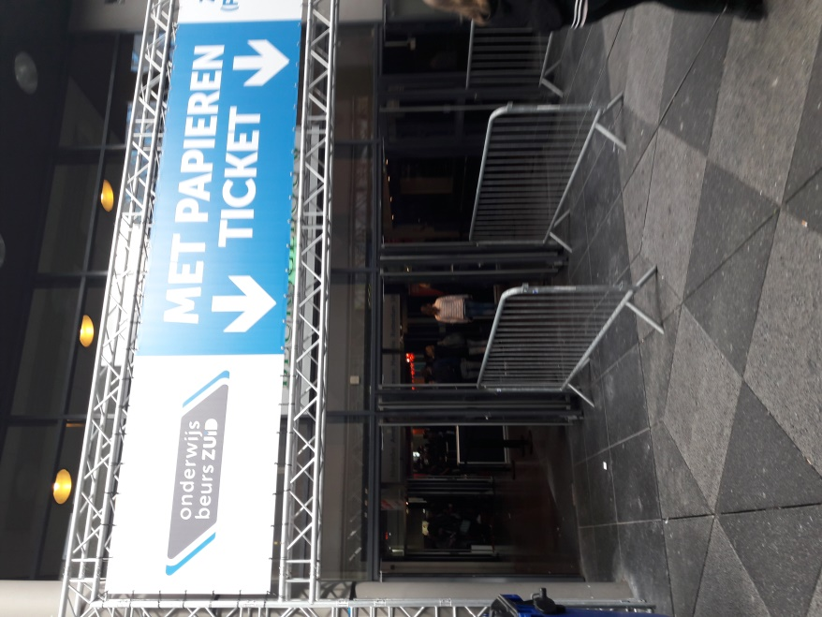

Ik ben op Vrijdag 28 September naar Onderwijsbeurs Zuid in Eindhoven geweest . Daar heb ik eerst een ronde gelopen en heb mij vooral georiënteerd op MBO scholen.

Summa College (geluisterd naar 2 opleidingen):

-Facilitair: Een leerling van deze opleiding heeft verteld, dat het meer het regelen was van dingen binnen een bedrijf of bij een evenement, denk aan schoonmaak, beveiliging. Je maakt opdrachten in een groepje of in je eentje. Veel opdrachten doe je al op school, dus hoef je niet thuis niet meer veel te doen. Ze vertelde dat er vooral kleine klassen waren met goede begeleiding.

-Financieel administratieve beroepen:

Een juffrouw van deze school vertelde, dat een MBO-er maar een kleine voorsprong zou hebben op het HBO.

Als je Havo hebt gedaan en je hebt doorzettingsvermogen en je houdt alles goed op orde , dan is HBO goed te doen voor iemand die van het Havo komt.

De Rooipannen :

-Ik heb hier met een leerling van de school over Handel gesproken. Het eerste jaar leer je voor meerdere richtingen pas daarna ga je een keuze maken: je kan op een distributiebedrijf werken, maar ook in een winkel . De jongen waarmee ik heb gepraat kon de dingen niet zo goed vertellen

Broers MBO-college:

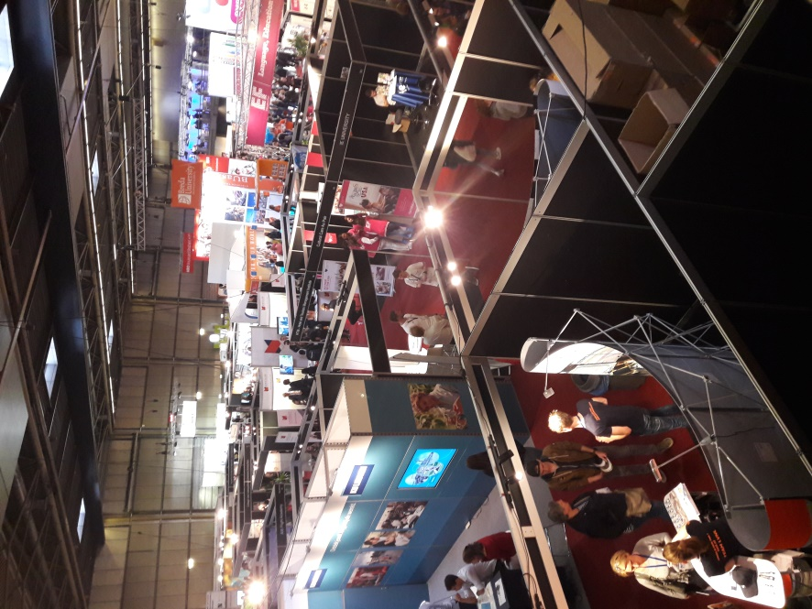-Een leerling van de school vertelde, dat er kleine klassen waren met goede begeleiding. Je kan hier een MBO- diploma halen in 2 jaar . Ze had alleen niet verteld, dat het een particuliere school is, maar daar zijn we thuis nog achtergekomen. Ze zei dat er weinig lesuitval was en dat de lessen beginnen om 9 uur en tot kwart voor 4 duren. Als je een van de economische opleidingen kiest dan is een betaalde stage mogelijk

Schoevers:

Ik las, dat er bij Schoevers 2 MBO opleidingen waren, maar wist niet precies wat het was, dus heb ik daar naar gevraagd. Het gaat om MBO Office Assistant en MBO Management Assistant. Bij allebei de opleidingen ben je een persoon die veel moet regelen. Als je Management Assistant bent, dan regel je vooral zaken voor de directie. Het is belangrijk om bij een vervolgopleiding te kijken, welke vakken je krijgt. Liggen deze vakken je goed, dan zal je de opleiding waarschijnlijk wel leuk vinden, als je vakken krijgt, die je niet zo goed liggen of die je niet leuk vindt, dan kan je de opleiding beter niet kiezen.

De lob-activiteit heeft mij laten zien wat voor opleidingen interessant zijn voor mij en aan welke beroepen je dan aan zou kunnen denken.